Comment calculer son âge par le chocolat...

Ne me donnes pas ton âge; tu me mentirais certainement...
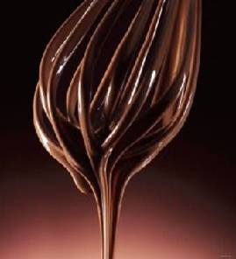
Tu vas voir ça marche à tous les coups.
Ne triche pas en regardant au bas de la page!
Cela prend seulement une minute.
Fais les calculs en continuant.
Ne regarde pas au bas de la page avant d'avoir fini tous tes calculs.
Je te promets que ça marche !
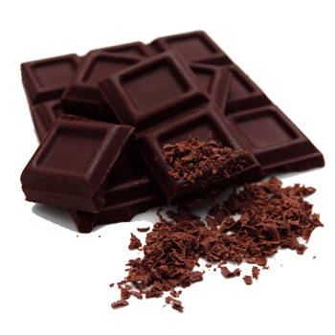
1. Choisi le nombre de fois que tu voudrais manger du chocolat chaque semaine (plus d’une fois et moins de 10 fois).
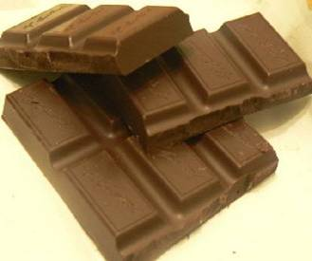
2. Multiplie ce nombre par deux (pour être plus près de la réalité)
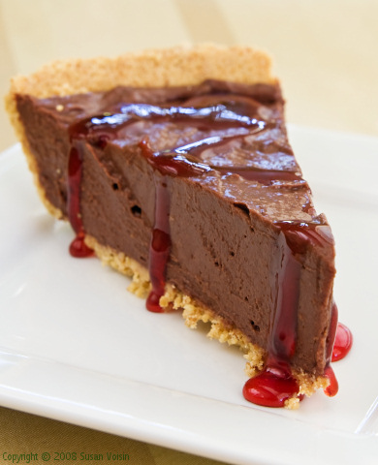
3. Ajoute 5
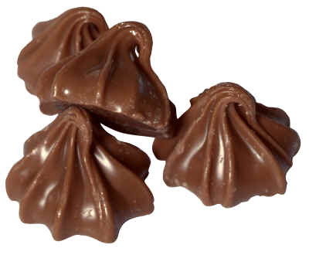
4. Multiplie par 50 — Oui, tu peux te servir d’une calculatrice.
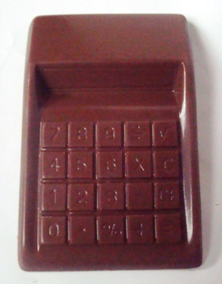
5. Si tu as déjà célébré ton anniversaire cette année, ajoute 1760. Sinon, ajoute 1759.

6. Maintenant, soustrais les 4 chiffres représentant l'année de ta naissance.

Tu devrais obtenir un numéro à trois chiffres.


Le premier chiffre est le nombre de fois que tu veux manger des chocolats chaque semaine.

Les deux autres chiffres représentent...
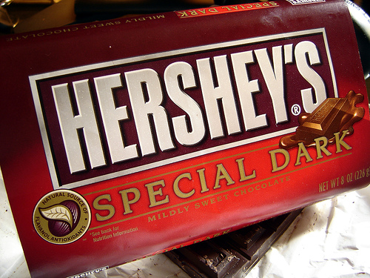
ton âge! (mais oui, avoue le!!!)

CETTE ANNEE (2010) EST LA SEULE ANNEE OU CES CALCULS S’AVERENT JUSTES. ALORS FAIS EN PROFITER TES AMIS EN LEUR ENVOYANT
LES MATHS METHODE CHOCOLAT !

